MARIA CRISTINA DI FEBO

Datos Personales:  Nombre: María Cristina  Apellido: Di Febo  C.U.I.L. 27-24693379-6  Lugar y fecha de nacimiento: San Juan, 18 de julio de 1975.  Edad: 38 años  Estado civil: casada | 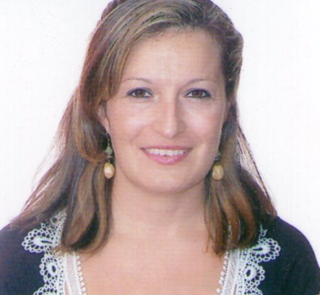
Datos de Contacto:

Domicilio: Aguada de Guerra 343 Viedma
Teléfono: 02920 – 424383
Celular: 02920 - 15323162
Correo Electrónico: cristina.difebo@live.com

Formación académica:

Técnico Superior en Administración de Empresas
Cursado en C.E.N.T. Nº 44 de Catriel y
C.E.N.T. Nº 40 de Viedma.
Promedio general obtenido: 8.74
Fecha de graduación: Noviembre de 2008.

Bachiller con orientación en Administración de Empresas
Cursado en Escuela Industrial D. F. Sarmiento de San Juan dependiente de la U.N.S.J. y Escuela Industrial Nº 2 Destructor A.R.A. Hércules de Viedma
Promedio general obtenido: 8.18
Fecha de graduación: Noviembre de 1994.

Otros conocimientos, cursos realizados:

Informática: Manejo de Office y Bases de Datos
Idioma extranjero: Inglés oral básico, escrito avanzado.
Portugués oral y escrito básico.

Curso de Oratoria y Locución Profesional I.S.E.R. (Instituto Superior de Enseñanza Radiofónica)

Cursos de: Calidad de Atención al Cliente, Venta Eficaz, Calidad en la Comunicación, Prevención de falsificación de firmas e identificaciones, Prevención de Lavado de Dinero, etc. Realizados en el marco de capacitación interna de Banco Patagonia S.A.

Experiencia Laboral:

Actualmente:

Distribuidora independiente de Laboratorio de las Sierras S.A.
Actividades: promoción, ventas por mayor y distribución de productos cosméticos.

Empresa: Promociones Ebony SA.

Desde diciembre de 2012 hasta mayo de 2013

Puesto y tareas desempeñadas:

Coordinadora Zonal de Ventas: Coordinación y capacitación periódica y desarrollo de un equipo de más de 200 revendedoras

Empresa: Banco Patagonia S.A.

Desde junio de 2007 hasta noviembre de 2011

Puestos y tareas desempeñadas:

Desde junio de 2007 hasta enero de 2008
Puesto: Cajera
Calificación Profesional: Asistente
Tareas desempeñadas: Depósitos y extracciones de cuentas, cobro de servicios e impuestos; pago de cheques, pago de fondos de desempleo y demás tareas propias de caja bancaria.

Desde enero de 2008 hasta noviembre de 2011
Puesto: Oficial de Banca de Personas
Calificación Profesional: Oficial de Negocios Semi Senior
Tareas desempeñadas: Venta de productos y servicios financieros con cumplimiento de objetivos comerciales, asesoramiento y atención general al cliente, seguimiento y gestión de cuentas, asistencia a otras áreas, etc.

Referencias Laborales:

Sr. Sergio Bono
Responsable Administrativo Sucursal Viedma Banco Patagonia S. A.
Teléfono: 02920 – 441500 Int 102
Celular: 02920 – 15500611
Correo electrónico: sbono@bancopatagonia.com.ar

Sr. Hugo Selva
Cajero Principal Sucursal Viedma Banco Patagonia S. A.
Teléfono: 02920 – 441500 Int. 103
Celular: 02920 – 15510104
Correo electrónico: hselva@bancopatagonia.com.ar

Experiencia laboral anterior:

2006 – Siglo XXI Catriel –Cajera.
2001 – Aguas Rionegrinas S.A. Rio Colorado – Administración y Ventas.
2000 – Locutorios El Cóndor y Zattitel Viedma – Operadora.
1998 – Supermercado Unicoop C. de Patagones – Cajera.
1997 – Locutorio El Cóndor – Operadora.
1996 – Supermercado Gallucci El Cóndor – Cajera.

